# РОССИЙСКИЙ УНИВЕРСИТЕТ ДРУЖБЫ НАРОДОВ

**Факультет Физико-Математических Наук Кафедра прикладной информатики и теории вероятностей**

# ОТЧЁТ

**ПО ЛАБОРАТОРНОЙ РАБОТЕ № 1**

*дисциплина: Операционные системы*

Студент: Евдокимов Иван Андреевич Группа: НФИбд-01-20

Преподаватель: Кулябов Дмитрий Сергеевич

# МОСКВА

2021 г.

# Техническое оснащение:

Персональный компьютер с операционной системой Windows 7; Планшет для записи видеосопровождения и голосовых комментариев;

Виртуальная коробка VirtualBox, виртуальная машина с установленной на ней операционной системой Ubuntu; OBS Studio, использующийся для записи скринкаста лабораторной работы;

Приложение MarkPad 2 для редактирования файлов формата *md*; *pandoc* для конвертации файлов отчётов и презентаций.

**Объект и предмет исследования:** Файловая система *Linux*, команды для работы с файлами и каталогами, по управлению процессами (и работами), по проверке использования диска и обслуживанию файловой системы.

**Цель работы:** Приобретение практических навыков установки системы на виртуальную машину, настройки минимально необходимой для дальнейшей работы сервисов.

# Этапы работы:

Я загрузил Virtualbox на свой компьютер а затем создал новую виртуальную машину. Указал имя данной машины, тип операционной системы - Linux, Ubuntu.

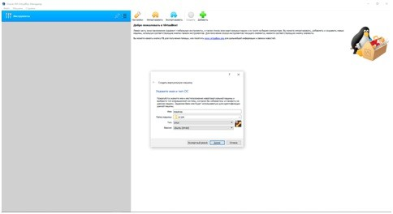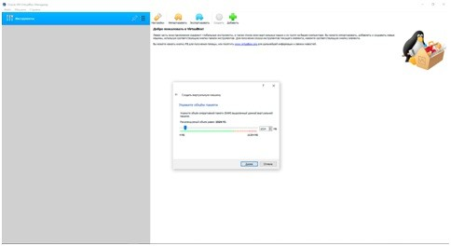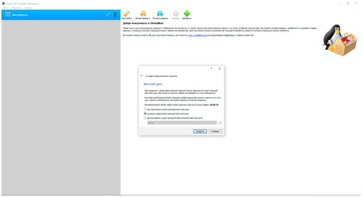

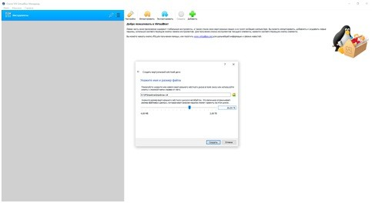

Я дождался загрузки графического окружения.

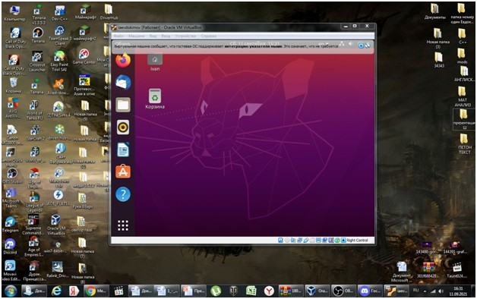

Далее я открыл терминал и с помощью команды dmesg | grep -i я получил подробную информацию:

1. Версия ядра Linux.

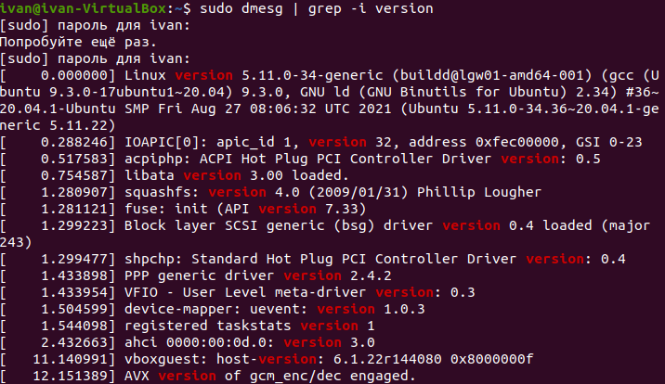

1. Частота процессора.



1. Модель процессора.



1. Тип обнаруженного гипервизора (Обнаружен гипервизор).



1. Тип файловой системы корневого раздела.



1. Последовательность монтирования файловых систем.

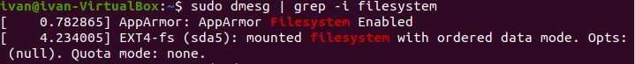

1. Последовательность монтирования файловых систем.

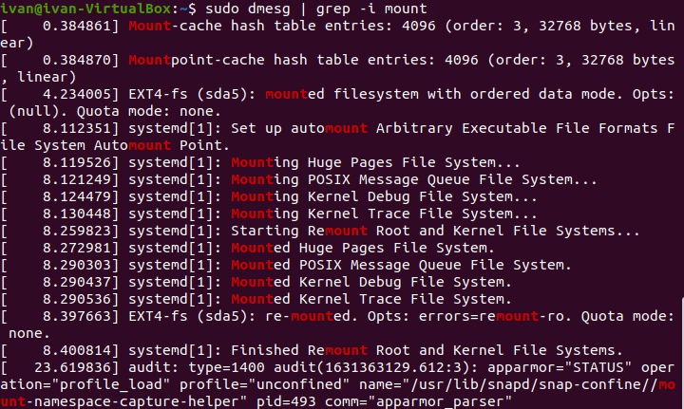

**Выводы:** Я приобрел практические навыки установки операционной системы на виртуальную машину, настройки минимально необходимых для дальнейшей работы сервисов

**Контрольные вопросы:**

*1)Какую информацию содержит учётная запись пользователя? *

Ответ: Учебная запись содержит данные о пользователе, необходимые для регистрации в системе и системе внутренней работы с ней.

*2) Укажите команды терминала и приведите примеры: – для получения справки по команде; – для перемещения по файловой системе;

– для просмотра содержимого каталога; – для определения объёма каталога; – для создания / удаления каталогов / файлов; – для задания определённых прав на файл / каталог; – для просмотра истории команд. *

Ответ: Команда man используется для получения справки о любой команде системы. Например, команда man выведет справку об использовании команды, которая выводит содержимое каталога. Для перемещения по файловой системе используется команда cd. Например, чтобы перейти в каталог домой надо написать cd / home.

Для просмотра содержимого каталога используется команда ls. Например,

чтобы указать текущие директории с добавлением именам символов, описывающих их тип, надо написать ls -F.

Команда du позволяет определить размер файла или каталога, используемого вместе с дополнительными операторами. Например, df – h - представляет данные о размере в удобном для восприятия формате.

Команда mkdir создаёт новую директорию. Например, если сочетание mkdir –p можно создать полную структуру подкаталогов. Команда rm отвечает за удаление папок и файлов. Например, для рекурсивного удаления используется сочетание rm -r.

Команда chmod изменяет разрешение доступа к файлу. Например, чтение r, изменение w и запуск x.

Команда история показывает ранее введенные данные команды.

1. *Что такое файловая система? Приведите примеры с краткой характеристикой.*

Ответ: Файловая система - часть операционной системы, которая обеспечивает чтение и запись файлов на дисковых носителях информации. Файловая система устанавливает физическую и логическую систему файлов, правила их создания и управления ими, а также сопутствующие данные файла и идентификацию. Конкретная файловая система определяет размер имени файла, максимальный возможный размер файла. Операционная Система Linux поддерживает множество файловых систем. Например, рассмотрим как работают файловая система Ext2. Данные потом кэшируются и только записываются на диск, чем достигается высокая производительность.

1. *Как посмотреть, какие файловые системы подмонтированы в ОС?*

Ответ:Посмотреть список всех смонтированных файловых систем можно с помощью команды mount без параметров.

1. *Как удалить зависший процесс?*

Ответ:SIGINT - самый безобидный сигнал завершения, означает прерывание. Он отправляется, запущенному из терминала с помощью сочетания клавиш Ctrl + C. Процесс правильно завершает все свои действия и возвращает управление.